江北新区小学劳动、英语学科融合研训活动方案（2024-2025学年度第一学期）

一、活动主题 家乡风情绘，英语实践行

二、活动目的 《义务教育课程方案（2022年版）》明确规定，各学科需分配10%的课时用于跨学科主题学习，这一要求旨在鼓励各学科之间的融合与协作。英语与综合实践相融合的跨学科主题学习活动的实施为落实课程方案，培养学生核心素养提供了一个全新的学习路径。许多学校已经开始探索和实施这类活动。然而，在实际操作过程中面临着一系列困惑和挑战。例如，如何在活动中融入乡土元素，凸显地域特色，并落实主题育人就是一个重要的考量点。本次活动，以我的家乡为主题，帮助小学生在英语语言技能的培养过程中，通过综合实践活动增加对家乡的了解和热爱。

三、活动时间2024年10月10日下午1：30-4：30四、活动地址南京市葛塘中心小学五、活动安排

|  |  |  |  |  |
| --- | --- | --- | --- | --- |
| 时间 | 授课课题 | 授课教师 | 学校 | 活动地点 |
| 第一节课  1:30-2:10 | Making hometown’s name card | 张艾月 | 南京市葛塘中心小学 | 二楼录播室 |
| 第二节课  2:20-3:00 | Making tea | 颜韵宇 | 南京市葛塘中心小学 |
| 3:10-3：30 | 沙龙 | 金蓉等5位老师 | 南京市葛塘中心小学 |
| 3：30-4：00 | 讲座 | 邓瑞娟 | 南京市葛塘中心小学 |
| 4：00-4:30 | 专家总结与点评 | 陈加智  张 敏 | 江北新区教育发展中心  江北新区教育发展中心 |

六、参与人员江北新区各小学劳动课教师和葛小英语教师。七、相关人员安排组织协调： 金蓉主持人： 张艾月新闻报道： 杨义春八、交通路线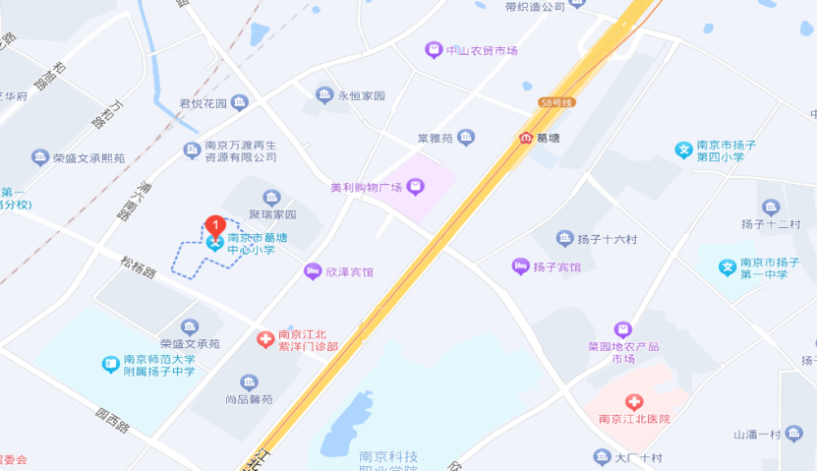

地铁s8至葛塘站（松杨路128-2号葛塘中心小学）附近公交车：649路、640路 主办单位：南京江北新区教育发展中心承办单位：南京市葛塘中心小学 2024年10月10日